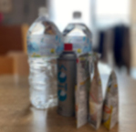

防災訓練を自宅でしてみよう

おうちキャンプ

　避難生活とはどんなものかを体験するために自宅でキャンプをしてみませんか？電気・ガス・水道を使わずに家族で１日過ごしてみましょう。キャンプのように楽しみながらできる防災訓練です。

**実際に行う際のポイント**

１　電気・ガス・水道が使えないとどうなるか体験してみよう

２　防災用品を実際に使ってみよう

３　避難場所までの道順を確認してみよう

**おうちキャンプの準備**

|  |  |
| --- | --- |
| 電気関係 | 懐中電灯・ランタン・ラジオ・バッテリー・電池 |
| ガス関係 | カセットガスコンロ・カセットボンベ |
| 水道 | 飲料水・お風呂にためた水・トイレのタンクの水 |
| 食料 | レトルト食品や缶詰など災害用に備蓄している食品 |
| トイレ | 市販か自作した簡易トイレ |

**おうちキャンプをすることで**

**災害時に本当に必要なものを**

**知ることができます**

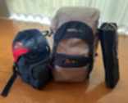

お問い合わせ

**滝本市役所総務課防災係**

電話：０５０－６９３６－９６９６